基于文献计量的全球科技治理研究现状与趋势分析
胡甜甜，李芳
（中国科学技术信息研究所，北京100038）

摘要：立足于新一轮科技和产业革命加速演进以及科技创新范式转变引发的科技治理新需求，本研究采用文献计量法和比较研究法对现有科技治理研究的进展与不足进行分析，以期提升科技治理的理论与实践意义。分析发现，与科技已经广泛深入融入人类社会相比，国内外学术界对科技治理重视程度普遍较低。对照科技治理的跨学科、跨领域需求来看，国内外科技治理研究的跨机构合作强度整体较低，且国外研究合作网络发展的成熟度比国内高。2016年以来，新兴技术治理、创新治理、风险治理等成为国内外共同关注的研究主题。随着科技创新的前沿交叉趋势增强，需要从重视新的学科设置、跨部门协同治理、中国特色科技治理理论与实践角度来加强科技治理研究，以适应科技交叉群聚式创新与应用的新趋势。

关键词：科技治理；治理体系；文献计量；研究热点；演变趋势；
中图分类号：G322.5 文献标志码：A

Research Status and Trend Analysis of Global Science and Technology Governance Based on Bibliometrics
Hu Tiantian，Li Fang
（Institute of Scientific and Technical Information of China, Beijing 100038, China）
Abstract：Based on the accelerated evolution of the new round of technological and industrial revolution and the new demand for science and technology governance triggered by the transformation of technological innovation paradigms, this study uses bibliometric and comparative research methods to analyze the progress and shortcomings of existing research on science and technology governance, in order to enhance the theoretical and practical significance. Analysis shows that compared to the widespread and deep integration of technology into human society, the academic community at home and abroad generally places lower emphasis on science and technology governance. Compared to the interdisciplinary needs of science and technology governance, the overall intensity of cross institutional cooperation on science and technology governance at home and abroad is relatively low, and the maturity of research cooperation networks in foreign countries is higher than that in China. Since 2016, emerging technology governance, innovation governance, and risk governance have become research topics of common concern both domestically and internationally. With the increasing trend of cutting-edge and cross disciplinary innovation in science and technology, it is necessary to strengthen research on science and technology governance from the perspectives of emphasizing new disciplinary settings, cross departmental collaborative governance, and science and technology governance theory and practice with chinese characteristic, in order to adapt to the new trend of cross-cluster innovation and application of science and technology.

Key words：Science and technology governance；Governance system；Bibliometrics；Research hotspots；Evolution trend；

1 引言
当前，新一轮科技革命和产业革命加速演进，科技创新在支撑各国经济社会高质量领先发展中的作用凸显，科技治理成为各国抢抓科技产业新机遇的重要举措。20世纪90年代以来，治理理念逐步被引入科技管理领域^{[1]}，围绕科技治理对象、模式、框架等问题的研究与探讨不断增多，学界既从理论层次总结出经典的多中心和多层级治理模式，也从治理实践角度总结出各治理主体关系的演变规律，即从一种自上而下为主的治理关系转变为自上而下与自下而上相结合的上下互动关系，相关理论研究为各国开展科技治理实践提供了有力指导。
然而，从科技发展的规律来看，在经历了学院式科学创新和后学院时代的大科学创新之后，近期在人工智能、大数据等数字技术推动下，科技创新范式正在发生新的变革：经典的问题和假设驱动的单学科、单领域创新正在向数据驱动的交叉群聚式创新范式转变，应用场景对科技创新的迭代加速作用正在加强。数字化与智能化加持学科交叉、领域交叉，既加速了创新的效率，也加速了创新的不确定性，科技治理理念、模式与工具等是否适用于当前科技安全发展的新需求有待考究。随着科技强国建设的推进，我国对科技治理的重视程度不断加强，2015年9月，中共中央办公厅、国务院办公厅印发《深化科技体制改革实施方案》，首次明确提出推进科技治理体系和治理能力现代化，2020年10月，《中共中央关于制定国民经济和社会发展第十四个五年规划和二〇三五年远景目标的建议》进一步明确2035年和2050年“实现国家治理体系和治理能力现代化”两阶段目标^{[2]}。站在新历史方位，完善国家科技治理体系不仅成为我国治理体系和治理能力现代化的重要组成部分，也是贯彻落实二十大“科技是第一生产力”“创新是第一动力”“人才是第一资源”精神要求的关键步骤。
科技治理研究是提升治理实践科学性的基础，从加强理论指导的现实需要出发，本文将结合现阶段创新范式变革下科技治理的新需求，对现有的科技治理研究的进展与不足进行分析和总结，找出科技治理理论研究与实践需求之间的差距，为提升研究的问题导向与价值导向提供参照。为此，本研究基于治理视角，采用文献计量方法，对科技治理研究的兴起与发展趋势、研究机构、热点主题词等开展量化和可视化分析，总结提炼科技治理研究的总量趋势、研究主体及研究内容等要素演变特征，全面客观地反映科技治理研究的现状，以期服务于科技治理体系与治理能力现代化相关研究与实践。

2 研究方法与数据描述

2.1 研究方法与工具的选择
自从二战中发明并使用原子弹之后，科学技术创新的“双刃剑”效应逐步凸显，信息技术、脑机接口、基因编辑等新兴技术潜在的有害后果引发社会广泛关注。近年来，部分学者使用文献计量方法以及可视化软件对人工智能、大数据等特定的新兴技术领域研发应用的风险和伦理治理进行了分析，但在国家治理体系建设的宏观视角下，从中观层面综合反映科技治理研究进展的文献不多。本文立足于国家加强科技治理能力和治理体系现代化的现实需求，借用文献计量分析法对科技治理的历史脉络、科技治理研究的最新热点与趋势进行分析，以期全面梳理科技治理问题的研究现状。
文献计量方法通过采用数学、统计学等计量方法对文献或文献相关媒介进行研究，获知其数量关系和发展规律，并探讨其科学动态特征^{[3]}，学者们借助这种方法在图书情报、医学等诸多领域进行前沿热点分析，为快速抓取领域研究前沿、进行深入分析提供重要参照。在分析工具方面，本文尝试将CiteSpace 6.1.3.0和Vosviewer 1.6.18.0结合使用，通过共现机构图显示国内外科技治理的主要研究机构及其研究方向，通过密度图显示科技治理在不同时间段的研究重点与热点，提炼主题演变趋势，从整体分布情况、主题演化等方面进行可视化分析，提取科技治理领域的研究主题，并梳理其演化脉络。CiteSpace由美国Drexel大学陈超美教授开发^{[4]}，Vosviewer由荷兰雷登大学CWTS开发^{[5]}，两种工具绘制出的图谱具有信息量大、视觉效果好等特点，允许用户从不同角度分析科研成果。部分学者已从绘图功能、图谱特点、研究主题与热点可视化效果及数据分析结果对二者进行比较，发现CiteSpace绘制的共现机构图更清晰、结果吻合度更高，而Vosviewer在关键词统计结果方面的指向性更明确、热点显示更清晰^{[6]}。

2.2 数据来源
科技治理的含义包含两个方面，科学研究活动本身的治理和如何应对科技活动对人类社会及自然造成的影响^{[9]}。为全面展现科技治理研究的历史演变情况，本文以CNKI和WOS中有关科技治理的研究文献为数据源。设置中文检索策略为“主题=‘科学治理’+‘技术治理’+‘科技治理’”。为降低英文语义导致的检索误差，在进行对应的英文文献检索时，选择较全面的中文检索词所对应的英文检索词及其同义词‘science governance’‘governance of science’‘scientific governance’‘scientific governing’‘technology governance’‘governance of technology’‘technical governance’‘technological governance’‘technical governing’‘technological governing’‘science and technology governance’‘scientific and technological governance’‘governance of science and technology’‘scientific and technological governing’‘s&t governance’为检索词。根据分析需要，对相关数据源进行主题检索，为严格控制国内外文献比较变量、避免结论的歧义，手动将SSCI数据库检索结果中第一作者署名为中国作者的文献筛出加入至国内分析样本、CSSCI数据库检索结果中第一作者署名为外国作者的文献加入至国外分析样本。

3 科技治理研究概况
通过对论文发文量、发文期刊及发文机构的基本情况进行分析发现，科技治理已成为21世纪的重要治理议题，但当前全球有关科技治理研究领域的界定尚未达成共识，科技治理主题的研究力量相对分散，学科设置与跨机构合作有待进一步加强。

3.1 科技治理论文产出量的变化
技术治理最早追溯至20世纪80年代^{[10]}，John H. Gibbons和Holly L. Gwin（1985）^{[11]}论述了美国国会技术评估办公室在信息技术问题治理中的作用。进入21世纪以来，其研究热度与产出开始大幅提升。以前述设置的英文检索词，在Web of Science核心合集（SCI-E、SSCI、CPCI-S、CPCI-SSH、BKCI-S、BKCI-SSH、ESCI）数据库中进行主题检索，结果显示，20世纪80-90年代，科技治理发文量仅有2篇，20世纪90年代至21世纪初仅有6篇，20年间发文量未超出10篇，然而，进入21世纪的20年来发文量快速增长，累计已突破550篇，相比于上世纪末的20年，增长了69倍多。国内科技治理文献也呈现类似趋势，以“科学治理”+“技术治理”+“科技治理”为检索策略，在CNKI中进行主题检索，并将WOS核心合集中的第一作者所属机构为中国的文献纳入样本中，结果显示，20世纪末期的20年间发文量不足百篇，21世纪初至今有162 0篇，相比于上世纪末的20年，增长了21倍多。可以预见，随着科技在经济社会高质量发展以及国家竞争中的作用愈发突出，科技治理研究的主题和内容将进一步丰富。
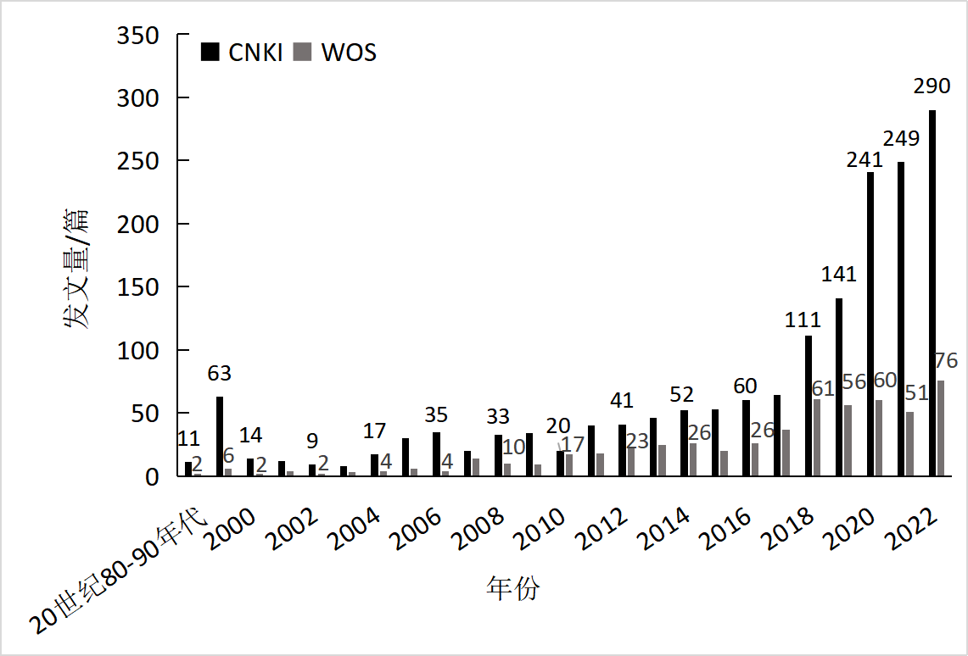
图1 国内外科技治理论文年度分布

3.2 发文期刊
从表1发文期刊的分布来看，国外科技治理研究以《Journal Of Science Communication（通信期刊）》《Public Understanding Of Science（公共科学理解）》《Omics-A Journal Of Integrative Biology（综合生物学杂志）》《Science Technology&Human Values（科学、技术与人文价值）》为主要发文期刊，发文量前十的期刊占总发文量的比例为24.66%，定期刊物分布比较分散。国内科技治理研究以《科学学研究》《探索与争鸣》《科学学与科学技术管理》《公共管理学报》为主要发文期刊，发文量前十的期刊出版量总占比为73.91%，相对而言，国内大致形成了稳定的定期刊物群。但从科技治理的重要性来看，国内发文期刊高度集中的现状也在一定程度上反映出科技治理尚未在学界得到较普遍的重视。国内外在定期刊物分布上具有差异的主要原因可能在于：科技治理是刚兴起的研究领域，相关概念、理论、方法研究仍处于探索阶段，更多的共识还有待进一步凝聚。比如，国外学者主要将其界定在计算机、科学、生物学等细分领域，相较而言，国内学界将科技治理相关的问题笼统归于科学技术管理大类下，这与我国长期以来形成的科技管理思维密不可分。更进一步，这与科技治理的实际需求明显不符，近年来科技快速融入经济社会发展的各个领域，与人类社会密不可分，相关负面问题快速发酵，科技治理实践也已经深入到各个细分领域，如数据保护、算法歧视、面部识别、基因编辑、网络安全等问题备受关注。并且由于科技研发与应用的学科与领域交叉趋势不断加强，科技治理越来越成为一个跨学科、跨领域的问题。现行的学科设置与科技治理实践均将相关问题治理分划于不同学科和行业主管部门的单学科、单一纵向治理的做法已经明显不合时宜，从学科设置与理论研究来看，将科技治理设置为一个单独的学科的必要性不断增强；从科技治理实践来看，打破行业部门的纵向管辖藩篱，进行跨部门、跨行业的治理协同的必要性也在增强。
表1 科技治理领域的主要发文期刊
序号 | 国外 | 出版量占比（%） | 国内 | 出版量占比（%）
1 | Journal Of Science Communication | 5.79 | 科学学研究 | 19.57
2 | Public Understanding Of Science | 5.46 | 探索与争鸣 | 8.70
3 | Omics-A Journal Of Integrative Biology | 1.99 | 科学学与科学技术管理 | 7.61
4 | Science Technology&Human Values | 1.99 | 公共管理学报 | 7.61
5 | Information Systems Management | 1.82 | 社会 | 5.43
6 | Minerva | 1.82 | 南京农业大学学报（社会科学版） | 5.43
7 | Science And Public Policy | 1.66 | 煤炭科学与技术 | 5.43
8 | Journal of Responsible Innovation | 1.49 | 浙江社会科学 | 5.43
9 | MIS Quarterly | 1.32 | 社会学研究 | 4.35
10 | Technological Forecasting and Social Change | 1.32 | 中国人民大学学报 | 4.35

3.3 发文机构
发文机构演变图根据机构发表文献的平均年份绘制而成，通过节点与连线显示研究机构文献发表量及机构间合作情况，节点表示发文机构，节点标签的大小表示机构出现的频次，节点标签越大，表示频次越大、该机构发文量越多；连线代表机构间的合作情况，连线颜色对应机构间合作的平均年份，节点的连线越多，说明该机构与其他机构间的合作联系越多。
从发文机构及其研究的主题来看，Arizona State University是当前国外科技治理领域发文量最多的机构，其次是Copenhagen Business School。Arizona State University的主要研究方向是新兴技术的伦理、风险评估及新兴技术导致的个人与国家数据安全、网络安全等问题与解决方案。Copenhagen Business School的主要研究方向是新兴技术如信息技术、区块链技术方面的治理，以及创造创新评估机制以完善科技的上、中、下游治理体系等^{[12]}。University of Ljubljana、University College London（UCL）近3年来在科技治理领域的活跃度较高。University of Ljubljana主要探讨信息技术治理在企业中的重要性以及科学伦理问题。UCL主要研究自动驾驶、数字化手术等方面的隐私保护、算法改进等问题，通过不断进行科技治理，提升其服务水平，以获得公众对新兴技术的信任。
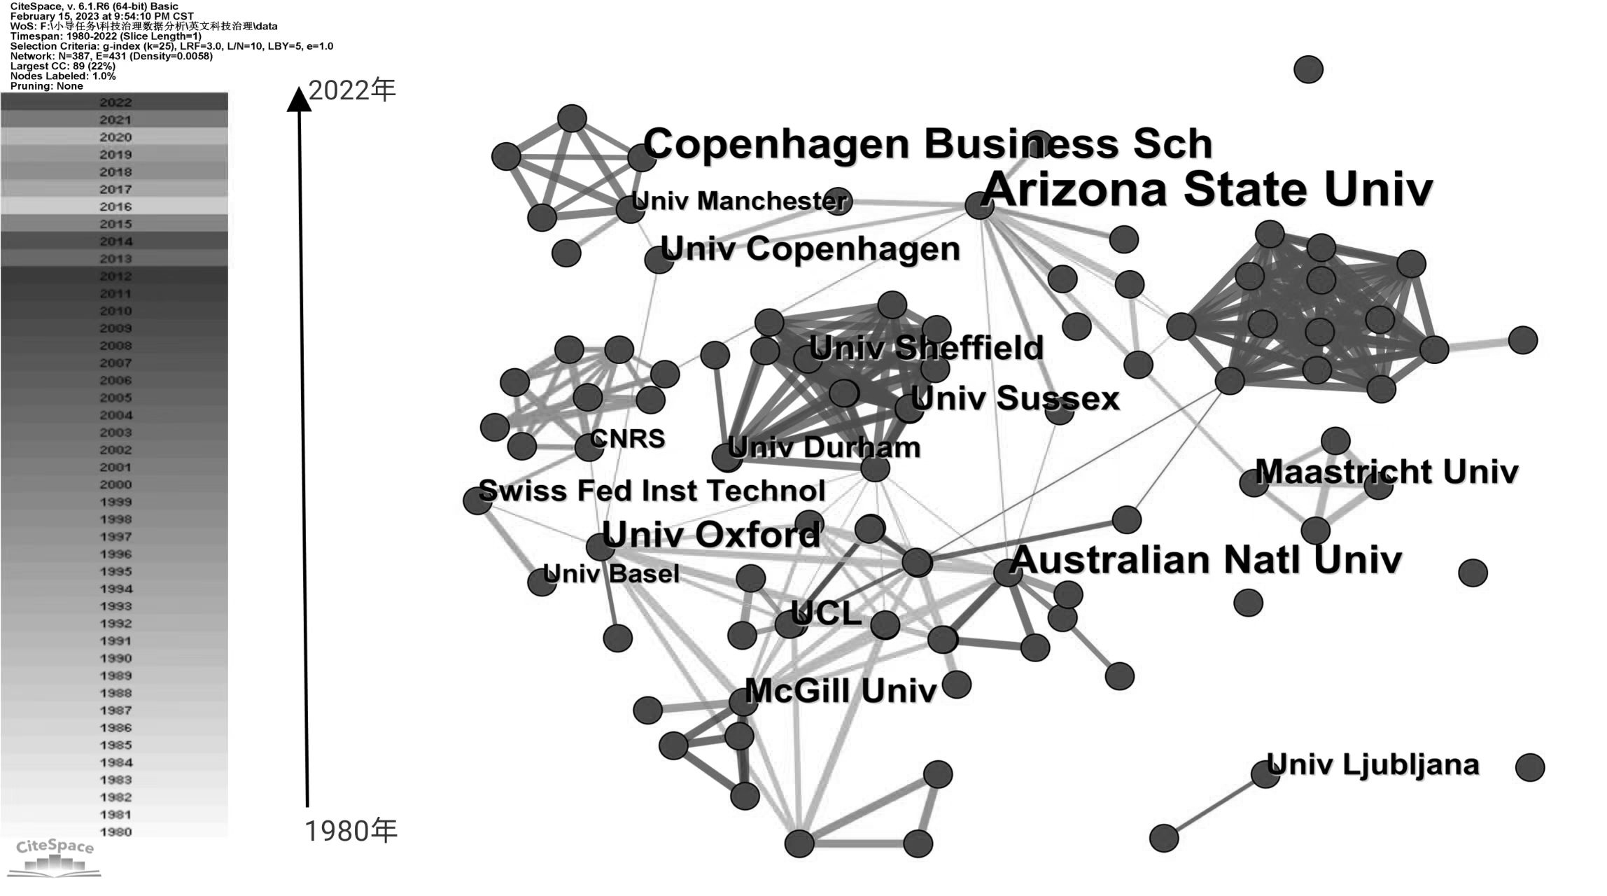
图2 国外发文机构合作网络
由图3可知，中国人民大学哲学院是当前国内科技治理领域发文量最多的机构，其主要研究方向是技术治理，包括对技术治理理论与逻辑的辩证思考，新兴技术如大数据、人工智能、互联网等新兴技术所面临的风险及解决方案，以及对技术治理的中国适用性问题的思考。其次，中山大学政治与公共事务管理学院发文量也较多，以上两个机构均在2016年至今较为活跃。中山大学政治与公共事务管理学院早期主要关注科技发展对社会、城市、国家等方面治理的作用，随后研究重点转向在数据时代技术治理双面性下讨论“改革红利”与伦理约束间的关系，技术治理过程中价值理性问题，以及“技治”与法治相互促进、约束的辩证关系。近3年来，上海交通大学、复旦大学以及中国科学院关于科技治理的研究日趋活跃。上海交通大学主要是对科技创新生态系统进行研究，主张中国的科技治理首先需要对科技体制进行改革，并强调科技转型、社会治理范式转变问题，也有学者探讨治理现代化以及科技成果转化的相关问题。复旦大学主要是对平台治理、网络治理、数字技术治理等方面进行研究，探讨数字时代下技术治理需要何种治理模式以及运作逻辑，为数字化治理转型提供指引。中国科学院的研究内容主要包括生命科学伦理、科技伦理以及负责任地研究与创新，相关学者对科技伦理治理的含义、主体、对象与原则进行了深入研究。
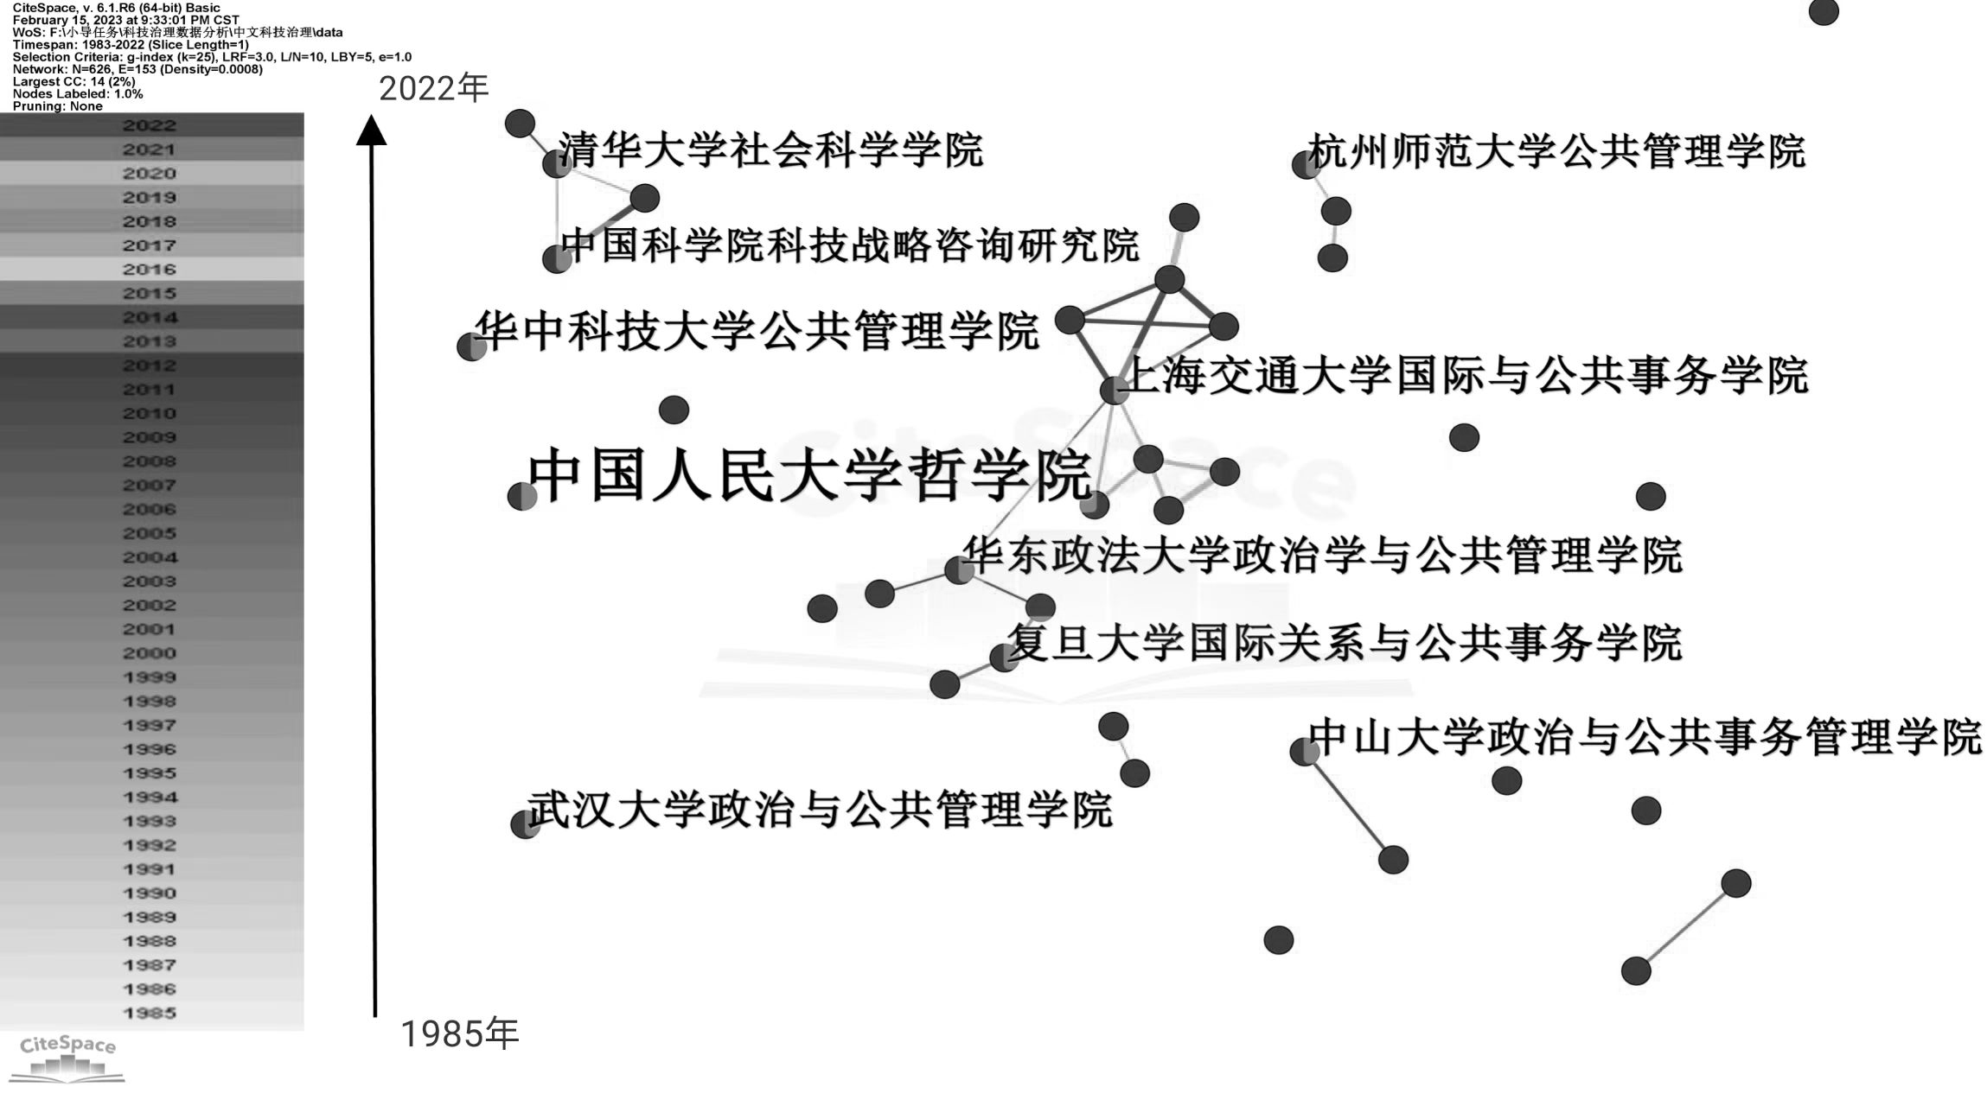
图3国内科技治理发文机构合作网络
从发文机构的合作情况来看，国外发文机构合作网络密度为0.005 8，国内发文机构合作网络密度为0.000 8。整体来看，当前全球关于科技治理机构合作研究的强度较低，机构间的联合研究相对较少，大多是以独立机构进行研究，并且全球相关研究合作主要发生于高校与科研机构间，需进一步发展跨学科、跨区域的合作。相较而言，英国牛津大学、伦敦大学、萨克塞斯大学、谢菲尔德大学，丹麦哥本哈根大学、哥本哈根商学院，美国亚利桑那州大学、澳大利亚国立大学等大学之间已建立起较为成熟的多向合作网络；而国内研究机构仍以独立发文为主，只有北京地区和上海地区出现了少量超越三节点或四节点的跨机构合作网络。未来，有必要进一步调研国内科技治理研究跨机构合作的障碍和困难，推动跨机构就科技治理的重大问题开展联合研究，增进共识基础，这也是应对国际科技竞争加剧与科技风险隐患增多的现实需求。

4 科技治理的主题演变趋势
科技治理主题能够集中反映特定时期内的科技治理需求及相关问题，具有典型性和代表性，权威期刊的发文主题最能满足这两种属性要求。因此，分别选择Web of Science核心合集中的社会科学引文索引（SSCI）期刊库，中国知网中的中国社会科学引文索引（CSSCI）期刊库作为国内外科技治理研究的文献来源期刊库，由于CSSCI期刊库中的科技治理文献在2008年前部分数据缺失，为增强分析对比性，检索时间统一设置为2008至2022年。根据设定的检索策略，在WOS上进行主题检索，检索出359条SSCI数据记录，剔除其中16条第一作者所属机构为中国机构的记录以及会议通知、新闻、公告等无效记录，对数据进行清洗、去重操作，最终获取有效记录326条。在知网上进行检索，检索出845条CSSCI数据记录，加入16条SSCI中的记录，使用同样方法进行数据处理，最终获取有效记录587条，CSSCI与SSCI科技治理年度发文量结果见图4。
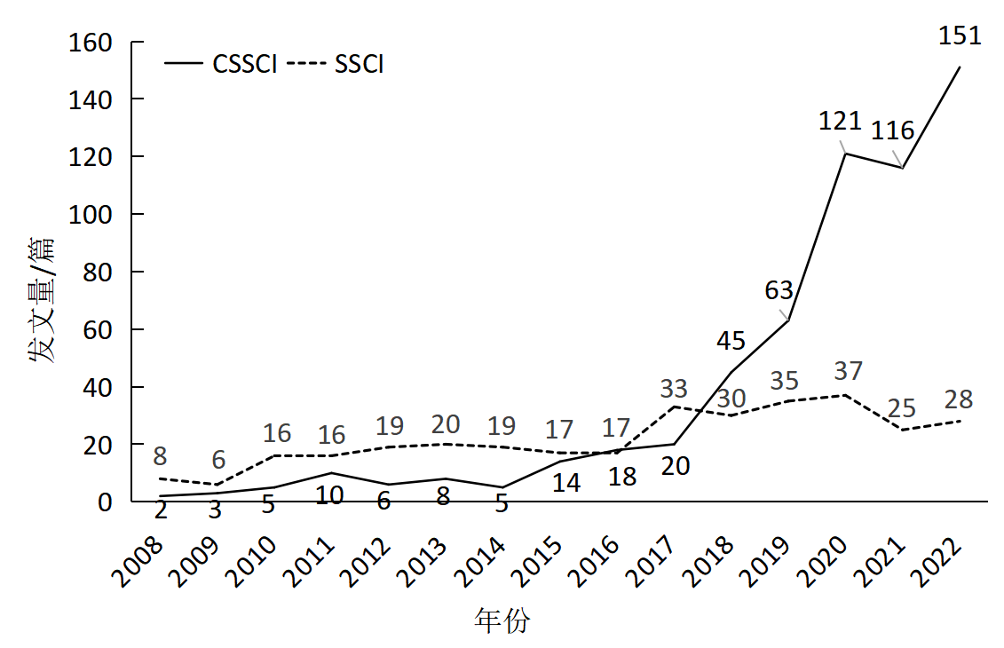
图4 CSSCI与SSCI科技治理发文量

4.1 科技治理主题的演变趋势
Vosviewer密度图可以根据关键词出现的频次体现关键词在一定研究时间段内的重要程度与研究热度，但为了清晰地展示密度图情况，并非所有关键词都能在图中显示，因此需要结合Vosviewer软件中“Verify Selected Keywords”关键词频次表进行分析，明确关键词随时间变化的研究热度演变趋势，较为全面、客观地展示该领域研究的主题演化情况。根据图4中的发文量变动情况可以看出，2016年后，国内外科技治理发文量普遍增多，特别是国内发文量增长显著，这反映出2016年前后，以大数据、人工智能、区块链、基因编辑等技术快速发展并融入人类社会，引发各界对新兴技术治理问题的高度关注。各领域技术交叉创新增加了技术复杂度，国家治理在促进科技安全发展中的作用不可或缺。因此，选择2016年作为时间划分节点，对该节点前后两阶段的科技治理文献关键词密度进行分析，总结提炼国内外科技治理主题的历史演变趋势。
从国外看，2016年以前，科技治理研究热点领域是信息技术，其次还包括纳米技术、生物技术、气候变化等领域的不确定性或风险（见图5），公众参与的方式、渠道、能力、效果等问题成为一个持续的研究热点。此外，负责任地研发与创新开始受到重视。2016年以来，国外科技治理研究的领域进一步扩展到以人工智能、大数据为代表的新兴技术领域（见图6）。与此同时，创新（innovation）治理的研究热度大幅提升，原因在于对创新是第一动力的角色定位日渐清晰，部分国家实施经济、技术垄断，全球技术流通性受到威胁，技术瓶颈的出现使得各国开始重视自身原始创新能力的提升，促进创新引领经济社会高质量发展。另外，围绕科技治理的系统性（framework、systems）、协同性、组织性、集团化（strategic alignment）、科技持续发展、治理合作等进行的研究也不断增多。对于公众参与的研究主题从信任（trust）、参与（participation）到动态能力（dynamic capability），这表明国外的科技治理日益注重跨国合作交流，以实现科技的联合、协同治理，并呼吁提升公众作为治理主体的重要性与参与程度，以解决国家创新发展的系统性问题^{[13]}。
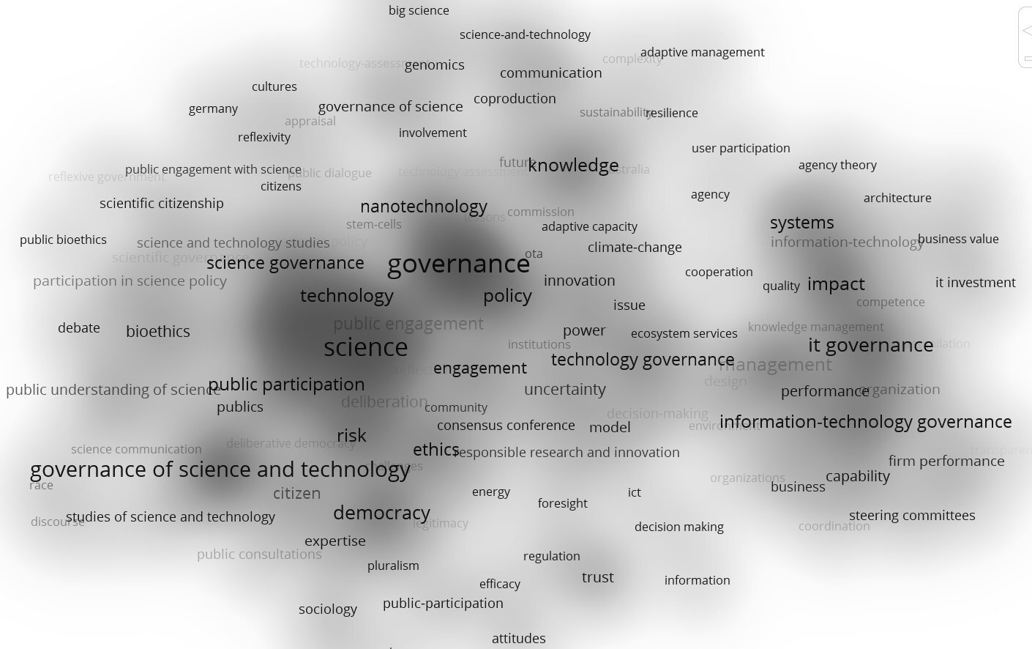
图5 2008至2015年国外科技治理领域主题密度图
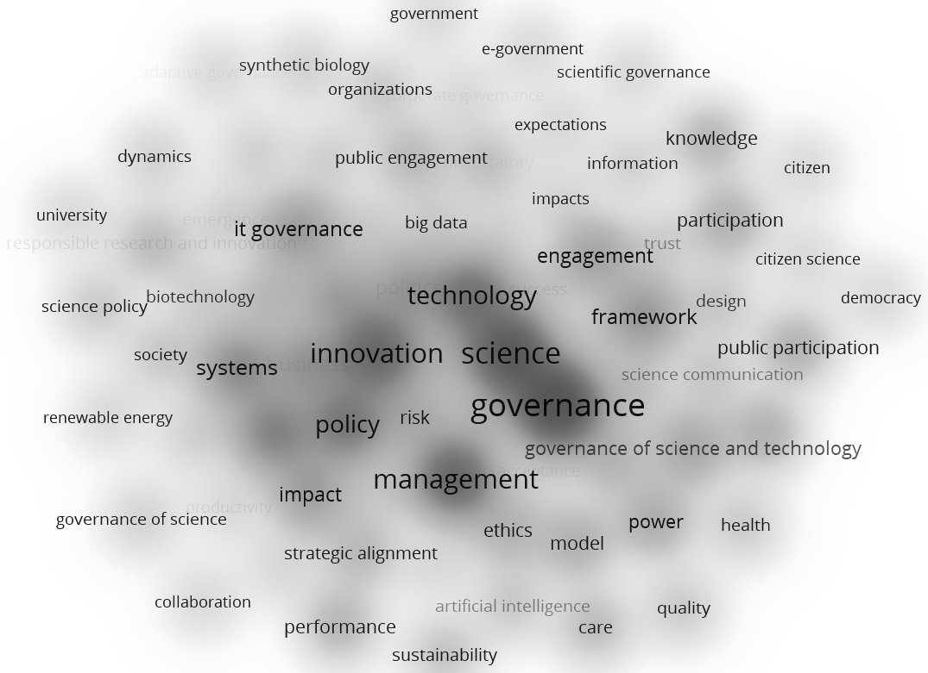
图6 2016至2022年国外科技治理领域主题密度图
在2008至2022年文献统计期间内，得益于中国科技创新型国家建设与国内科技体制改革的持续推进，国内在信息技术应用、生物技术、大数据、人工智能等诸多新兴技术的发展中实现弯道超车，甚至与国际先进水平并跑或领跑全球，因此科技治理研究热点主题的演变趋势大体与国际同步。有所不同的是2016年以前，中国科技治理研究的热点关键词中，包含了农业节水、水务治理与污染治理等，这反映出中国当时面临的发展阶段性问题比较突出，有大量文献聚焦于对由工业废水导致的湖泊富营养化与水体黑臭问题、由工业废气与汽车尾气排放带来的有害气态污染物等环境问题进行治理，比如以山西为代表的矿区塌陷、地表生态破坏问题，以京津冀为代表的雾霾联防联控等实践，为中国应对工业化技术负面效应问题积累了丰富的经验。也正是在这些治理活动中，中国逐步确定了走科学发展和可持续发展的道路，努力推动产业转型升级，提出实现科技支撑经济社会高质量发展的新要求。2015年，《深化科技体制改革实施方案》明确提出科技治理体系和治理能力现代化，科技治理及其体系构建的研究热度开始大幅提升。面对科技的“双刃剑”效应，从平衡科技发展与安全的原则出发，针对激励科技创新和防范科技风险的协同治理开始并行推进^{[14]}。一方面，科技创新的国家战略性凸显，二十大强调“科技是全面建设社会主义现代化国家的基础性、战略性支撑之一”，国家开始统筹推进科教兴国战略，注重从深入科技体制机制改革入手，提升科技创新资源的分配使用效率、发挥科技人才创新创业的积极性。另一方面，以人工智能、区块链、元宇宙等新兴科技为代表的技术应用引发的社会、伦理和法律问题持续发酵，以《民法典》《个人信息保护法》《新一代人工智能伦理规范》《全球数据安全倡议》《关于加强科技伦理治理的指导意见》《科技进步法》等为代表的伦理规范、法律法规以及政策体系不断完善，学术界也针对科技协同创新、科技创新生态、科技风险治理等主题进行了广泛而深入的探讨，产学研互动互促趋势加强，并且在新兴互联网和自媒体技术支撑下，社会、科学共同体等多主体也广泛参与到治理中来^{[16]}。同时，国内学者也加大对治理工具、治理结构、治理技术以及治理转型的研究力度，充分完善科技治理理论，以解决科技治理的实践困境。
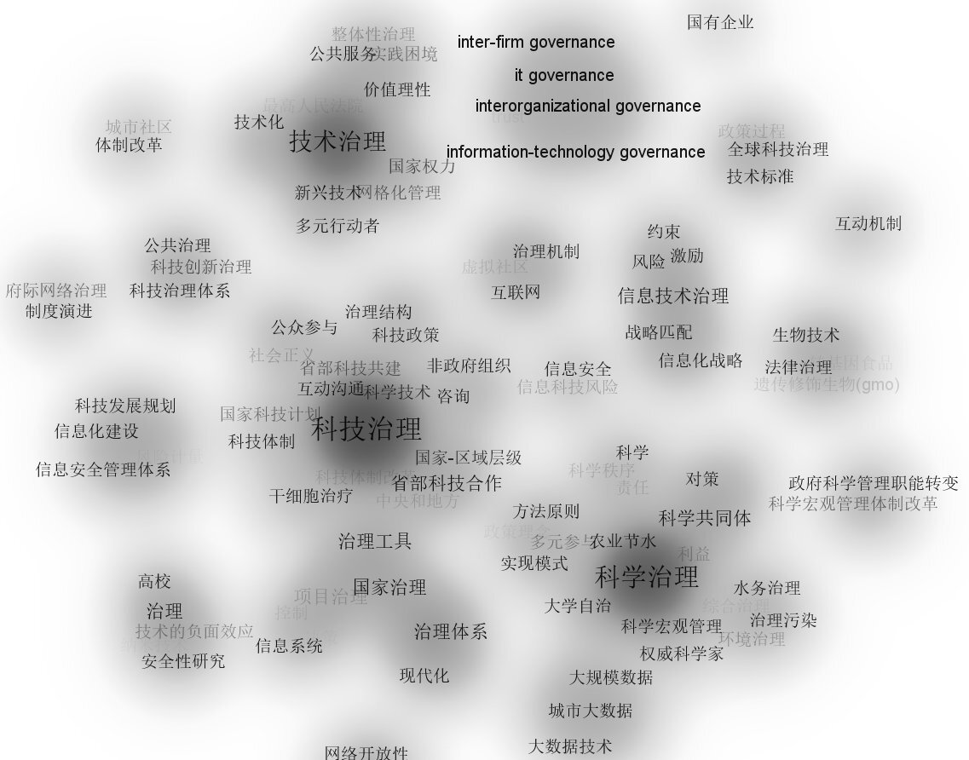
图7 2008至2015年国内科技治理领域主题密度图
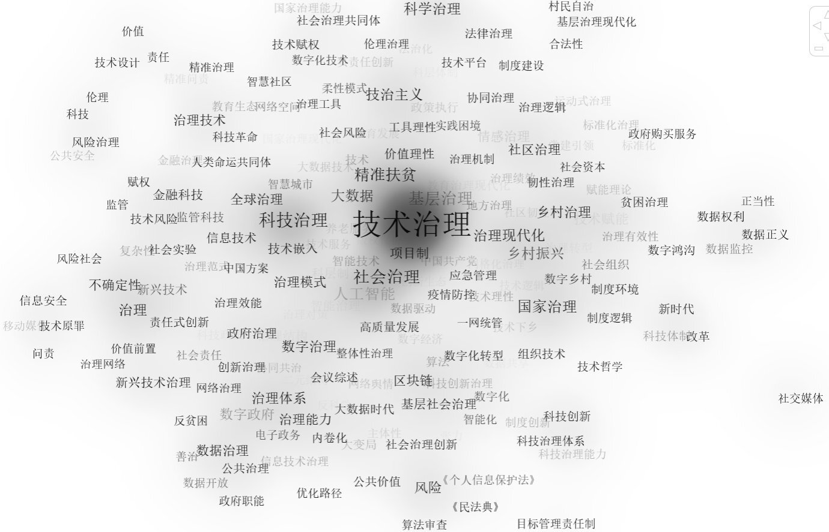
图8 2016至2022年国内科技治理领域主题密度图
综合国内外科技治理文献主题演化的趋势可以发现，科技治理最初是在管理学视角下开展的治理主题研究，西方国家较早地关注到信息技术、纳米技术、生物技术等新兴技术领域，在信息技术、纳米技术、干细胞研究和生物技术等众多前沿科技领域处于引领地位。国内科技治理研究在2015年以前较多关注于工业化的“副产品”——生态、环境、气候等问题的治理，在2016年以后，随着中国科技创新能力的增强，新兴技术治理主题不断增加，中国在信息技术、人工智能、区块链技术等诸多领域迎头赶上，对科技治理热点的关注范围也加快与国际趋同，政府治理、技术创新、人工智能、大数据、体系、框架等成为国内外科技治理共同关注的研究热点。2016年以后，在科技竞争日益处于国际竞争焦点的形势下，“创新”作为研究的主题词，热度不断上升，创新系统或创新生态培育成为我国要着力构建的重大战略性问题，与此同时与科技创新不确定性相伴的“风险”识别评估与预警防范等，也成为科技治理研究的重点。

4.2 科技治理体系研究的热点及趋势
当前，国际科技竞争的战略性凸显、科技引发系统性风险的可能性加剧，体系化的科技治理已经成为各国赢得竞争、促进科技安全发展的重要发力点。近年来，部分学者开始从科技治理体系和框架层次展开研究，相关研究维度包括：科技治理的主体及其关系、治理对象、治理工具与机制^{[18]}。
（1）科技治理主体构成及其互动关系的演变趋势
在治理理念影响下，科技治理的多元主体参与已经得到国内外学者的广泛认可，政府（government）、公民（citizen、publics）、组织（organization）、高校等关键词体现了科技治理的多元主体构成（见图5－图8）。公众参与（public engagement）、联盟（alignment）、协商（deliberation）、协同治理等关键词体现了科技治理对互动性和协同性的内在要求。然而，具体的互动或协同关系因各国不同的制度文化特征以及不同科技领域的异质性而呈现较强的国家特色和领域特色，这是科技治理中最鲜活的部分，也是最能体现各类治理模式特色与动态的部分。如在美国分权思想、自由市场理念以及联邦与州政府相对独立的政治结构下，美国政府对科技发展的直接介入较少，主要通过为非政府组织提供较宽松的政策，以推动其积极参与到科技治理过程中^{[21]}，然而，在中美科技激烈博弈的时代背景下，美国新《出口管制条例》《美国先进制造业国家战略计划》《芯片与科学法案》等不断赋予政府更多直接干预科技发展与国际合作的权力；日、韩等国家主要是通过政府以政策引导与行政推动的方式进行科技治理，其他主体发挥的作用较小^{[23]}；英、德、法等国家既有政府在治理过程中起到的引领与统筹作用，又有私人营利性中介机构将科研成果转入市场，各主体间互动较频繁，共同参与到科技治理过程中^{[24]}。
从各类主体互动关系的发展趋势来看，科技问题复杂性、系统性和颠覆性特征促使各治理主体走向一种多元参与基础上的协同共治关系。协同治理强调不同子系统相互合作^{[25]}，是多元主体参与、自组织相互协调、动态运行的过程，因此，构建新兴技术协同治理理论分析框架以及治理体系是应对如人工智能、大数据等新兴技术以及由数字经济发展产生的新业态、新产业带来的技术风险与挑战的思路方法^{[26]}。国外科技治理更注重国家协调各方主体进行治理，并由主体协商治理方案、对策；国内既重视政府的引导与监管作用，也重视民主协商、公众监督与反馈作用，确保政府、科学共同体和公众建立良好的信任机制，共同参与到科技治理过程中。随着科技治理对治理主体互动性、协同性要求不断提升，科技治理日渐趋于网络化，治理主体、要素、环境间的交互作用的重要性日益提升，如何提升协同治理水平，成为一个重要的研究议题。
从我国科技治理发展的时代背景来看，随着我国进入创新型国家行列，我国成长起一批多元化的科技创新主体，包括一支素质优良的科研工作者队伍，也包含类型众多的科研机构，以及正在成长的科技社团、科技中介服务组织。在一定程度上，我国特有的人民代表大会制度和政治协商制度确立了以共产党为领导核心、广大民众广泛参与的特色治理模式。然而，面临科技交叉创新引发系统性风险的可能性不断增加的趋势，我国科技治理各主体之间需要实现一种在党中央领导下，各主体频繁互动、高效协同的互动关系，以同时促进科技高水平自立自强与科技向善发展。如何激发各主体参与治理的意识和主动性，如何实现促进“频繁互动”“高效协同”的治理能力和体制机制，成为未来科技治理研究走向深入的重中之重。
（2）科技治理对象的演变趋势
科技治理对象受科技前沿突破、国家发展需求转变、体制机制改革等因素影响，经常处于变动中。一方面科技治理紧跟科技前沿趋势，治理对象不断细化。在环境治理、气候变化等传统议题基础上，人工智能、区块链、算法、大数据等领域成为研究的重点、热点领域，科技治理的对象日益动态化、微观化、具体化。另一方面，科技治理紧随当前各国注重加强原始创新能力、科技赋能经济社会高质量发展等战略需求，围绕战略新兴技术创新加速与风险预警防范，在科技创新及生态建设、人才评价激励、科研伦理等方面的研究不断增多。随着第四次科技革命的到来，大数据、人工智能、区块链等新一代信息技术提升了人类社会的整体福利Error: Reference source not found，对这种全新技术的需求促使各国对科技创新人才需求的不断扩大、建立对科创人才的评价激励制度、规范科技研究发展过程中的伦理问题，以推动科技健康有序地创新。
（3）科技治理工具的演变趋势
从治理密度图来看，法律、政策（policy）、监管、治理机制（mechanism）、风险评估、公众咨询（public consultations）等关键词体现出科技治理工具正呈现多元化发展趋势，各国政策工具的制定以适应科技创新市场化和全球化需求为基础，因此，国内外科技治理工具呈现较大的趋同性；然而，由于各国文化、国家体系结构具有差别，各国科技治理工具的使用组合具有一定的差异性。
在国际科技治理层次，国际科技治理工具包括超国家法律、嵌套性规则、监管式自治、集水区规则、规则转移、联合规则、相互认可与调试^{[27]2}，如世界知识产权机构、《核不扩散条约》等具有全球合法权威的法律、条例、多边协议与具有国际效力、符合国际共识的规则。在国家科技治理层次，国外科技治理的工具主要是国家科技战略与规划等自上而下式治理工具，风险预警、监督与评估等风险预防式治理工具，公众参与、协商、审议等上下互动式治理工具^{[28]}。国内科技治理工具可分为法律规范、制度、管制等基于政府权威的治理工具，政府补助、津贴、公共采购等基于协议的治理工具，科技论坛、研讨会、政府公益广告等基于影响力的治理工具^{[27]3-4}。由国家制定的科技政策与规划如科技项目资助、研究计划以及监管与法律约束是各国普遍使用的治理工具^{[19]8}，从科技发展的现状以及科技伦理方面制定相应科技政策以及科技项目，指导科技治理程序，通过制定相应的政策、法律，强化伦理道德约束思想，对现有科技治理问题进行审议^{[20]66-69}，对国家和社会的不当科技行为进行约束，并在政策实施阶段建立符合公共利益的监管体系与完善的科技治理机制，让公众积极参与科技治理的全过程，严格进行科技治理，进而构建起稳健的科技治理体系，达到科技治理的目的与效果。
在面临西方加强对我国科技竞争博弈、不断压缩中国参与国际治理的空间的情势下，中国需要更大的开放态度与行动来加强与世界的联系。科技治理工具作为科技治理的微观基础，是一国开放性的具体体现。因此，在科技治理工具的设计选择中，如何设计与国际接轨、有国际影响力的市场化工具机制，如何在借鉴国外治理工具的过程中进行中国适应性研究与试验，成为未来科技治理研究的微观着力点。

5 结论及展望

5.1 结论
（1）自20世纪90年代治理理念被引入科技领域以来，全球科技治理论文发表数大致呈增加趋势，2016年以后，上升趋势显著。发文期刊分布与发文机构合作情况的统计结果表明，与科技治理在促进科技安全发展中的关键作用相比，科技治理目前尚未受到普遍重视，全球关于科技治理的研究机构主要是高校与科研院所，且国内发文机构的跨机构合作程度较低。科技治理范围随着科技创新应用快速拓展，有待加强学科建设研究和跨部门跨领域治理合作研究。
（2）整体来看，得益于国内科技创新型国家建设与科技体制改革，中国科技治理的重点领域与国际治理呈现趋同趋势，即全球科技治理的重点领域实现了由信息技术、纳米技术、生物技术等向大数据、人工智能、区块链等新兴技术领域拓展。未来应该加强对适应科技交叉群聚式创新新范式的科技创新活动与科技风险防范的研究。
（3）从科技治理体系的构成要素来看，当前科技治理的多元主体参与、自上而下与自下而上相结合的主体互动模式已经在学者层面实现广泛共识。尽管存在争议，但在中美科技竞争的大环境下，国家权威对科技治理的影响正在增强。面对西方对我国参与国际科技治理的打压与排斥，应加强对市场型科技治理工具的研究，探究非政府力量推动治理的渠道与机制创新。

5.2 展望
“十四五”规划明确了2035年和2050年“实现国家治理体系和治理能力现代化”两阶段目标，对我国科技治理体系建设提出了新要求。立足新时代科技发展趋势及治理需求，应鼓励跨领域、跨学科、跨机构的合作，加快科技治理的学科建设与理论、科技治理的跨领域跨部门协同等方面的研究，推动构建中国特色科技治理理论体系。围绕科技治理主体的参与能力和参与机制，加快提升相关主体治理能力，研究探索适合市场规律和科技创新规律的治理工具。

参考文献
- 赵胤. 从科技管理走向科技治理 [J].人民论坛, 2019(7): 86-87.
- 中国共产党第十九届中央委员会第五次全体会议公报. 中华人民共和国中央人民政府网[EB/OL].(2020-10-29)[2022-10-24].http://www.gov.cn/xinwen/2020-10/29/content_5555877.htm.
- 邱均平. 文献计量学的定义及其研究对象 [J].图书馆学通讯, 1986(2): 71.
- CHEN C. Citespace II:Detecting and visualizing emerging trends and transient patterns in scientific literature [J].Journal of the American Society for Information Science and Technology，2006, 57(3): 359-377.
- ECK N J V, WALTMAN L. Software survey: VOSviewer, a computer program for bibliometric mapping [J].Scientometrics，2010, 84(2): 523-538.
- 廖胜姣. 科学知识图谱绘制工具VOSviewer与Citespace的比较研究 [J].科技情报开发与经济, 2011, 21(7): 137-139.
- 司莉，刘剑楠. 三种信息可视化软件的比较研究——基于KOS研究的可视化实验分析 [J].图书馆杂志, 2014, 33(1): 61-67.
- 宋秀芳，迟培娟. Vosviewer与Citespace应用比较研究 [J].情报科学, 2016, 34(7): 108-112.
- 于虹. 全球科技治理初探 [D].天津:天津大学,2013.
- 曾婧婧,钟书华. 论科技治理 [J].科学·经济·社会, 2011, 29(1): 113-118.
- John H. Gibbons, Holly L.Gwin. Technology and Governance [J].Technology in Society，1985, 7(4): 333-352.
- Hasselbalch J. Innovation assessment: governing through periods of disruptive technological change [J].Journal of European Public Policy，2018, 25(12): 1855-1873.
- Schaper-Rinkel P. The role of future-oriented technology analysis in the governance of emerging technologies: the example of nanotechnology [J].Technological Forecasting and Social Change，2013, 80(3): 444-452.
- 李汉卿. 协同治理理论探析 [J].理论月刊, 2014(1): 138-142.
- 张贤明，田玉麒. 论协同治理的内涵、价值及发展趋向 [J].湖北社会科学, 2016(1): 30-37.
- 程志波，李正风，王彦雨. 科学治理视野下的中国科学共同体：问题与对策 [J].科学学研究, 2010, 28(12): 1778-1784.
- 程志波，王彦雨. 科学治理中权威科学家意蕴及其地位与作用演变 [J].科技进步与对策, 2013, 30(22): 121-126.
- 朱本用，陈喜乐. 试论科技治理工具的创新与综合运用 [J].自然辩证法研究, 2021, 37(10): 68-73.
- 樊春良. 国家科技治理体系的理论构架与政策蕴含 [J].科学学与科学技术管理, 2022, 43(3): 3-23.
- 朱本用. 我国科技治理体系研究 [D].厦门:厦门大学,2017.
- 潘建红，熊薇. 现代治理视野下美国科技类非政府组织的发展与启示 [J].社会工作, 2016(2): 100-107+127-128.
- 刘远翔. 美国科技体系治理结构特点及其对我国的启示 [J].科技进步与对策, 2012, 29(6): 96-99.
- 中国科学技术发展战略研究院课题组，孙福全. 国内外科技治理比较研究 [J].科学发展, 2017(6): 34-44.
- 倪静. 我国科技创新治理中的政府职能及其实现研究 [D].南京:东南大学,2021.
- 谭九生，杨建武. 人工智能技术的伦理风险及其协同治理 [J].中国行政管理, 2019, (10): 44-50.
- 杜庆昊. 中国数字经济协同治理研究 [D].北京:中共中央党校,2019.
- 曾婧婧，钟书华. 论科技治理工具 [J].科学学研究, 2011, 29(6): 801-807
- 张志娟，刘萍萍，王开阳，等. 国外科技创新治理的典型政策工具运用实践及启示 [J].科技导报, 2020, 38(5): 26-35.

作者简介：胡甜甜（2000—），女，安徽阜阳人，硕士研究生，主要研究方向为科技治理；*李芳（1986—），通信作者，女，河北唐县人，副研究员，博士，主要研究方向为科技治理、数字经济与治理。

